РЕСПУБЛИКА ИНГУШЕТИЯ | 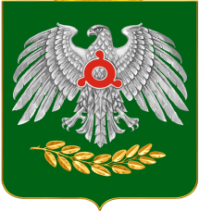 | ГIАЛГIАЙ РЕСПУБЛИКА

АДМИНИСТРАЦИИ г.НАЗРАНЬ

ПОСТАНОВЛЕНИЕ

№ ________ от «____»_______________ г.

Об утверждении Положения об антинаркотической комиссии Администрации г.Назрань.

Во исполнение Указа Президента Российской Федерации от 18 октября 2007 года № 1374 «О дополнительных мерах по противодействию незаконному обороту наркотических средств, психотропных веществ и их прекурсоров», постановления Правительства Республики Ингушетия от 27.07.2006 года № 105 «О мерах по противодействию незаконному обороту наркотиков и профилактике наркомании на территории Республике Ингушетия»,

ПОСТАНОВЛЯЮ:

1. Утвердить Положение об антинаркотической комиссии Администрации г.Назрань (приложение № 1) и её состав ( приложение № 2).
2. Распоряжение Администрации г.Назрань № 59 от 28.04.2017 года считать утратившим силу.
3. Пресс-секретарю (Аушеву М.) опубликовать настоящее Постановление на сайте Администрации г. Назрань (www.nazrangrad.ru)
4. Настоящее постановление вступает в силу с момента его подписания.

Глава г.Назрань А. М. Тумгоев

Сост.: Ф.М. Илиева
Согл.: юрист

